Escuela Normal de Educación Preescolar

Licenciatura en Educación Preescolar

Ciclo escolar 2020-2021



Observación y análisis de prácticas y contextos escolares

***EVIDENCIA UNIDAD DOS***

Segundo semestre Sección B

Alumna:

Lluvia Yamilet Silva Rosas #16

Docente:

Elizabeth Guadalupe Ramos Suarez

Competencias:

|  |
| --- |
| Integra recursos de la investigación educativa para enriquecer su práctica profesional, expresando su interés por el conocimiento, la ciencia y la mejora de la educación. |

Actúa de manera ética ante la diversidad de situaciones que se presentan en la práctica profesional.

Saltillo, Coahuila mayo 2021

Estudio monográfico del jardín de niños María Peña Ramos

**Introducción**

La monografía es un documento escrito, sistemático y completo; de un tema específico o particular; estudios pormenorizados y exhaustivos, abordando varios aspectos y ángulos del caso; tratamiento extenso en profundidad; metodología específica; contribución importante, original y personal. En este caso, se habla o se dará a conocer la descripción del jardín de niños y como se está trabajando con la nueva normalidad, se hablarán principalmente de la descripción del jardín, la relación de los padres de familia con la escuela y sus hijos, la manera de evaluación y planeación de los docentes y sobre todo el cómo están enfrentado esto para que sus alumnos no se desmotiven.

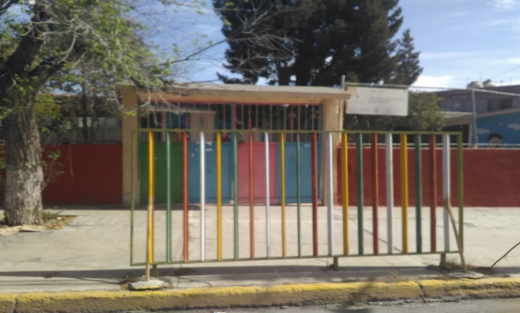Una monografía es un documento escrito que tiene la función de informar de forma argumentativa sobre una temática en particular. En general se trata de textos extensos, en los que se ofrece mucha investigación que seguramente aportará algo nuevo al exponer su conclusión. Una monografía debe ser: escrita, sistemática. completa. Además, debe responder a: un tema específico, estudios previos exhaustivos, abordaje de varios aspectos y variantes del caso, tratamiento del tema en profundidad, un método específico de estudio, aporte del autor, original y personalizado, (lopez, 2016)

El jardín de niños María Peña Ramos, se encuentra ubicado en la calle Otilio González 1831, González Cepeda, 25030 Saltillo, Coah, entre Río Grijalba, Río Lerma y Rio Bravo, a lado de la Iglesia De San Martín De Porres. cuenta con una directora Eva Leticia Arellano Sandoval y maestras como Juana María García Castañeda y la maestra Gabriela.

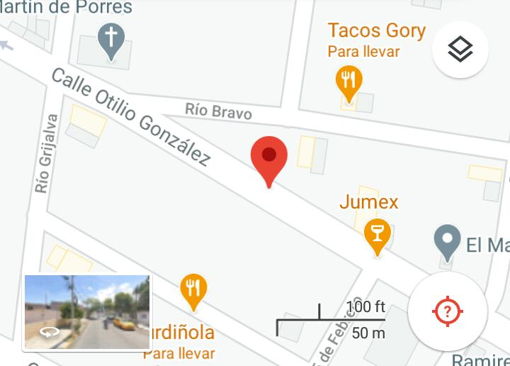Al realizar esta descripción, utilizamos y pusimos en práctica el método de investigación cualitativa ya que los registros se realizaron mediante la narración, la observación y las entrevistas no estructuradas, *"la investigación cualitativa requiere una metodología sensible a las diferencias, a los procesos singulares y anómalos, a los acontecimientos y a los significados latentes* (tejedor, 1989)*”.*

Así mismo, se aplicaron métodos de observación como la directa, ya que es la inspección y el estudio descriptivo realizado por el investigador, es decir, es un método de recolección de datos que consiste básicamente en observar el objeto de estudio*.* (Martínez, 2020)

Se realizó la siguiente entrevista a los habitantes cercanos al jardín con la finalidad de especificar los rasgos de la escuela.

Nombre del entrevistador: Alicia Guadalupe Rodríguez García

¿Desde hace cuánto está fundado el jardín de niños?

R: Hace aproximadamente más de 55 años

¿Hace cuánto vive usted aquí aun lado del jardín?

R: Hace 77 años

¿Qué festejos tradicionales se realizan, tanto afuera del jardín como adentro?

R: Se realiza la fiesta de la iglesia de San Martin de Porres, que se hace cada año en noviembre y adentro del jardín se llevan a cabo todos los festejos patrios, el 10 de mayo, las posadas, el día del maestro, etc.

¿Considera que es un buen jardín de niños?

R: Si, los diferentes maestros que han trabajo aquí, siempre han sido buenas personas y sobre todo responsables con su trabajo.

¿Se han presentado accidentes afuera del jardín de niños ya que se encuentra en una zona transitada?

R: Solo una vez un transporte público se pasó a la banqueta, pero no hubo ni niños ni personas lesionadas

¿El jardín de niños cuenta con los servicios públicos necesarios?

R: Si, cuenta con agua, luz, internet público y drenaje

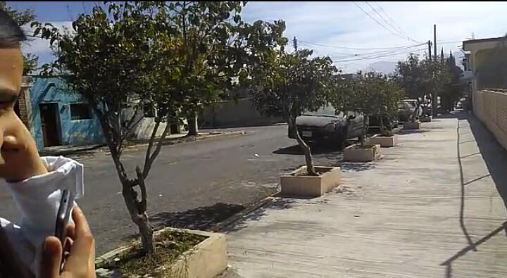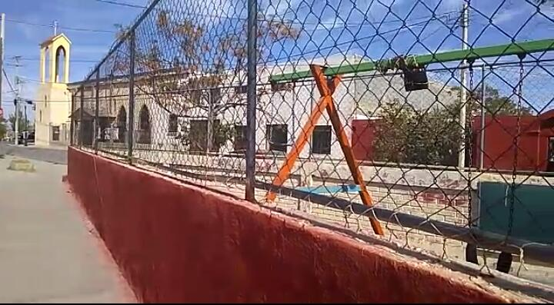Este jardín de niños ofrece facilitar y mejorar los procesos formativos, por medio de la información que se nos dio a conocer, este jardín no cuenta con problemáticas tanto como adentro con los padres de familia o maestro como afuera con la sociedad, ya que se considera una zona tranquila y sobre todo un jardín donde la relación de padre de familia con maestro ha mejorado ya que las clases en línea han hecho que tengan más comunicación entre ambos.

Se considera que las técnicas y modos de trabajo por los docentes y directivos han cambiado así también en la gestión administrativa como la planificación, dirección y organización, han sido diferentes por motivo de las clases en línea. Por parte de los docentes han recibido apoyo del directivo y de los padres de familia, han tenido una organización y planificación en sus clases, sus planeaciones son más concisas y más realizadas para que se le haga más fácil al niño aprender por medio de un aparato.

Las rutinas escolares han cambiado también, ya que los alumnos solo tienen una clase por día y las planeaciones de los maestros son más difíciles, las evaluaciones obtenidas, se comenta que al principio de la cuarentena los alumnos no estaban bien preparados y no se lograban los aprendizajes esperados, pero conforme fueron pasando los meses, se fue recibiendo apoyo de los padres de familia y los alumnos se iban adaptando, de esta manera, las evaluaciones iban mejorando y los alumnos si iban alcanzando los aprendizajes esperados de los contenidos. El trabajo del docente es más dinámico y más comunicativo ya que consideran que en las clases en línea, los papas de los alumnos deben estar ahí con ellos por si se les llega presentar fallas tecnológicas.

Al asumir mi punto de vista respecto al servicio educativo que ofrece la institución, considero que el personal del jardín de niños ha hecho un buen trabajo, ya que se han enfocado mucho por que el alumno obtenga su aprendizaje y así también no abandonar el jardín de niños y tenerlo en muy buenas condiciones y con seguridad. Los programas han cambiado más sin embargo han hecho lo posible para que las actividades sean adecuadas. Finalmente, el jardín de niños ha establecido una buena relación con los padres de familia, han tenido mucha más comunicación por redes sociales.